YAZILIM LABORATUVARI 1, PROJE 1
Semanur Bağcı, Ece Peker

semanurbagci0@gmail.com , eceepeker@gmail.com
KOCAELİ ÜNİVERSİTESİ/MÜHENDİSLİK FAKÜLTESİ/BİLGİSAYAR
MÜHENDİSLİĞİ BÖLÜMÜ

- GİRİŞ
Projede bizden istenen C, C# veya Java dilini kullanarak ve arama algoritmalarını arayüz ile birleştirerek dinamik şekilde takip edilen bir altın toplama oyunu yazmaktır. Projenin amacı ise biz öğrencilerin algoritma yazma becerisini, kullandığımız dil olan Java’da proje oluşturma, arayüz oluşturma ve bağlama bilgisindeki yeteneklerini ölçmek ve değerlendirmektir.

II. ÖZET
Programın çalışma mantığını özetleyecek olursak; kodun üzerinde değiştirilebilen bir tahtaBoyutu(m) ile mxm’lik bir oyun ekranı ve mxm adet buton üzerinden oyun başlar. Bu butonların içinde sayısı belirli yüzdelerle hesaplanmış olan görünür ve gizli altınlar bulunur. Tahtanın dört bir köşesinde bulunan A,B,C ve D oyuncuları, sırasıyla oynayacak şekilde, her biri belirlenmiş olan eşit miktardaki altın ile oyuna başlar. A oyuncusu kendine en yakın uzaklıktaki altını hedefler. B oyuncusu kendine en karlı olan altını hedefler. C oyuncusu, kendine en yakın uzaklıktaki 2 gizli altını kendine ve diğer oyunculara görünür yaptıktan sonra kendisine en karlı olan altını hedefler. D oyuncusu ise diğer oyuncuların hedeflerini sezer ve eğer herhangi bir oyuncunu hedefine ondan daha erişebiliyorsa hedefini o kabul eder, erişemiyorsa ise yine en karlı olan altını hedefler. Oyuncular ancak hedef belirleme işleminden sonra hamle yapabilir. Altını biten oyuncu elenir. Oyun, tahtada altın kalmayana ya da tüm oyuncuların altını bitene kadar devam eder.

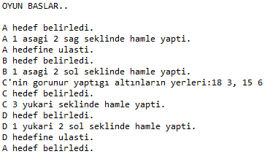
(console ekranından)
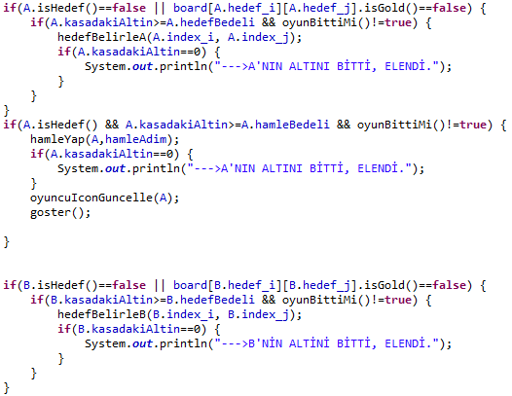
(oyunun oynandığı kısımdan bir kod parçası)

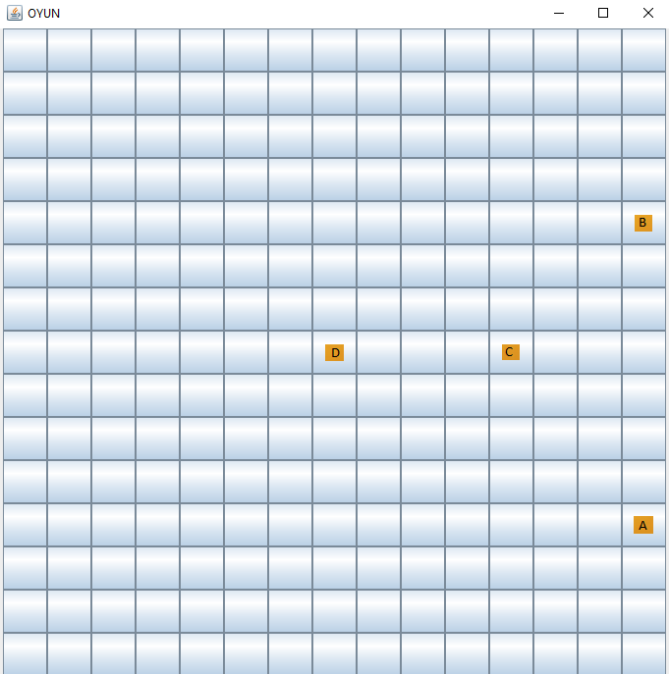
(oyun frame ekranından bir görüntü)

III. Yöntem
Projenin kodunu yazmaya başlamadan önce yazacağımız dil olan Java’ya ve bazı algoritmalara çalıştık. Proje sırasında da eksiklerimizin ve bilmediğimiz konuların olduğunu fark ettikçe, o konulardaki eksiklerimizi internetteki kaynaklar aracılığıyla kapatmaya çalıştık.

Önce butonları ve oyun ekranını oluşturduk. Daha sonra oyuncu, buton, oyunTahtasi classlarını oluşturduk. Hedef belirleme ve oyuncuların dinamik bir şekilde tahtada ilerlemesi konusundaki algoritmaları oyunTahtasi’nda, başlangıç altın miktarı ve oyun boyunca güncellenecek olan diğer altın miktarları hakkında bilgileri içeren parametreleri oyuncu sınıfında, A,B,C,D oyuncularının iconlarını ve altın iconlarını koymamızı sağlayan parametreleri ise buton sınıfının içinde belirttik. Oyunun sonuna kadar her oyuncunu yaptığı hamleleri bir dosyaya yazdırdık. Harcanan altın, toplanan altın ve kasadaki altın miktarlarını da program çalıştıktan sonra console ekranına yazdırdık. Ayrıca oyunun kolay takibi için oyun boyunca yapılan tüm işlemleri, yapıldıkları sırayla konsol ekranında gösterdik.

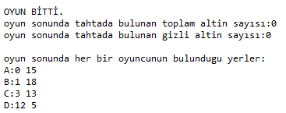
(console ekranından)

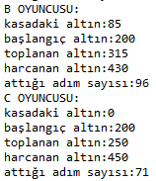
(console ekranından)

IV. SONUÇ
Bu proje sayesinde Java’da çeşitli algoritmaları kullanarak ve arayüzle birleştirerek bir altın oyunu yapmayı öğrendik. Bununla birlikte Java’da fonksiyon yazımı, constructor, dosya işlemleri ve bunların kullanımı hakkında pek çok konudaki bilgilerimizi pekiştirmiş olduk.

V. KULLANILAN KÜTÜPHANELER ve BAZI FONKSİYON İSİMLERİ;
[1] java.io.File;
[2] java.util.Random;
[3] java.awt.Color;
[4] java.awt.event.ActionEvent;
[5] java.awt.event.ActionListener;
[6] javax.swing.JFrame;
[7] javax.swing.JButton;
[8] javax.swing.JLabel;
[9] javax.swing.TextField;
[10] java.util.Timer;
....

- public void gir(){
...
}
[2] public void hamleYap(oyuncu X, int hamledeKacAdim){
…
}
[3] public void sonucYazdir(){
…
}
[4] public void goster(){
…
}
[5] public void oyuncuIconGunceller(oyuncu X){
…
}
[6] public void yazdirOyuncu(){
…
}
[7]public buton hedefBelirleA(int a_i, int a_j){
…
}
public buton hedefBelirleB(int b_i, int b_j){
…
}

public buton hedefBelirleC(int b_i, int b_j){
…
}

public int altinSayisiBul(){
…
}

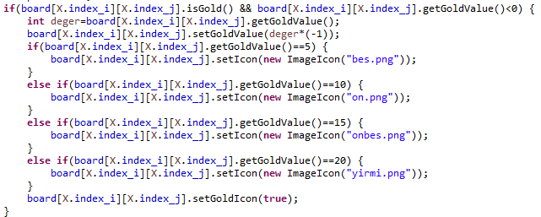
(adım atma sırasında “gizli altın var mı?” kontrolü)
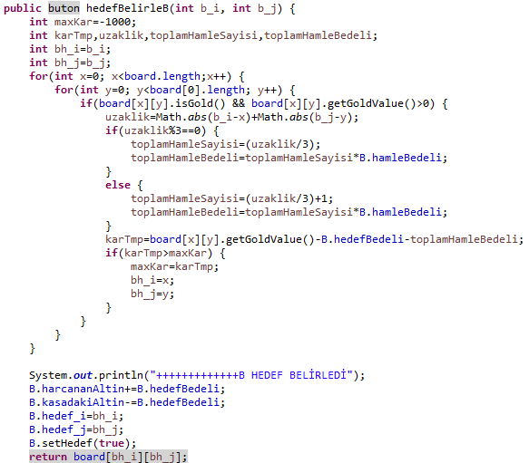

(B oyuncusu için hedef belirleme fonksiyonu)

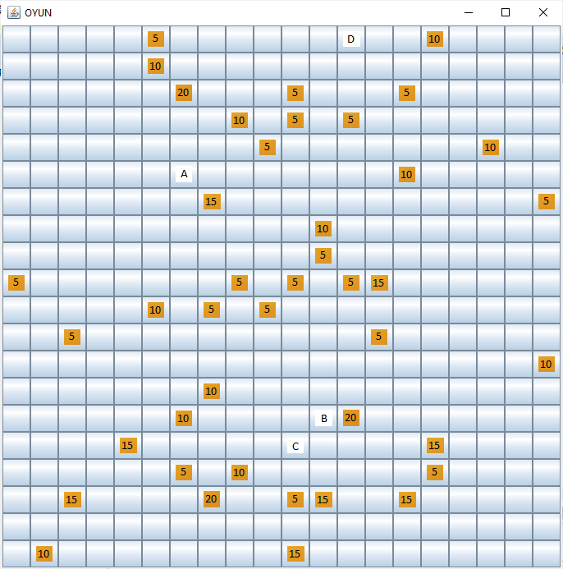
(oyun frame ekranından, oyunun oynandığı andan bir görüntü)

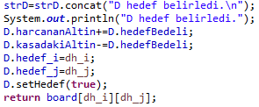
(harcamalar sırasında harcananAltin ve kasadakiAltin miktarlarının güncellenmesinden örnek)
VI. PROJE YAPIM AŞAMASINDA KARŞILAŞILAN SIKINTILAR
Proje sırasında arayüz başta olmak üzere pek çok sıkıntı yaşadık. Tahtanın boyutu, altın miktarı, altın yüzdesi tarzında değişkenleri arayüzden almadan önce bu butonu ve tahtayı oluşturup altınları varsayılan değerlere göre random bir şekilde atayıp oyunu başlattığımız için, aşağıda görülen ayarlar kısmındaki bu değerleri projemizin içine entegre edemedik. Başla butonuna basıldığı zaman ayarlar penceresini kapatıp oyunu dinamik bir şekilde fakat varsayılan değerler ile oynatan bir proje yaptık.

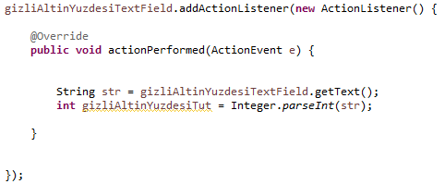
(ayarlar sınıfından bir kesit)

Yani oyun sorunsuz ve doğru bir şekilde çalışıyor, bütün oyuncular için hamleleri doğru belirliyor, kontrol ediyor, oynatıyor, harcanan-toplanan altın miktarlarını buluyor fakat
bunları varsayılan değerler ile yapıyor. Ayarlar arayüzünü oluşturmamıza rağmen buradan girilen textfield’lar içindeki değerleri kod ile birleştirme işlemini bir türlü yapamadık.

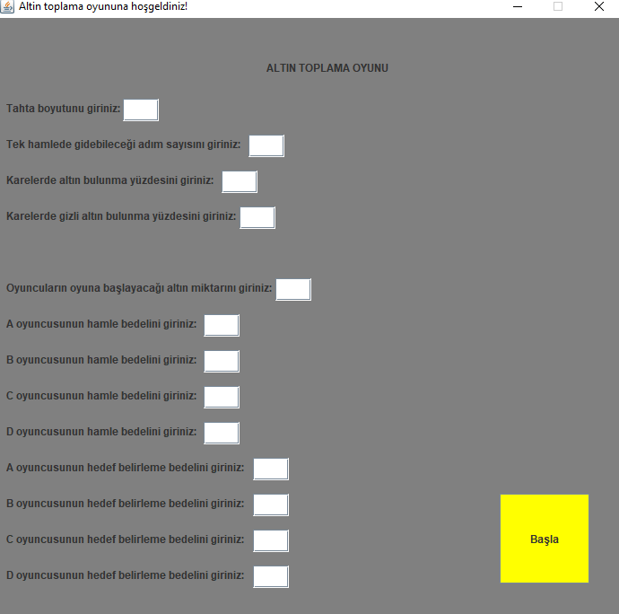
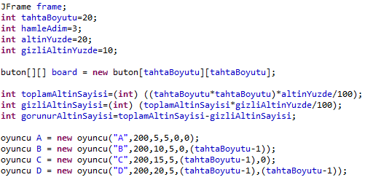
(değerleri ayarlar sınıfından alamadığımız için değişkenlere varsayılan değerleri atadığımız kısım)

VII. KABA KOD
- BAŞLA.
- ayarlar.java arayüz oluştur.
- oyuncu.java oluştur.
- buton.java oluştur.
- oyunTahtasi.java içinde tahtaBoyutu,hamleAdim gibi değişkenleri belirle.
- buton tipinde board oluştur.
- oyuncu x = new oyuncu(), 4 adet nesne oluştur.
- String strx = new String(); 4 adet nesne oluştur.
- public void gir();
- public void altinOlustur(); ile rand bir şekilde board’a altınları yerleştir.
- public buton hedefBelirleA(int a_i, int a_j)
- public buton hedefBelirleB(int b_i, int b_j)
- public buton hedefBelirleC(int c_i, int c_j)
- public buton hedefBelirleD(int d_i, int d_j)
- public void hamleYap(oyuncu X, int hamledeKacAdim)
- A,B,C,D oyuncuları için hedefBelirleX() ve hamleYap() çağır.
- oyuncuIconGuncelle(A);oyuncuIconGuncelle(B);oyuncuIconGuncelle(C);oyuncuIconGuncelle(D); tekrar et.
- public void sonucYazdir() ile A,B,C,D oyuncularını kasadakiAltin,harcananAltin,baslangicAltin,toplananAltin,toplamAdim değerlerini yazdır.
19-public void goster() {
frame.setVisible(true);}
20-Main.java içinde ayarlar a=new ayarlar();
21-BİTİR.

KAYNAKLAR
- ]https://www.youtube.com/watch?v=ZKRgvEzq-2w&t=534s

- https://www.youtube.com/watch?v=hgF21imQ_Is

- https://www.youtube.com/watch?v=AdjVangoVZc

- https://www.youtube.com/watch?v=CP9TbmJBqJc

- https://gelecegiyazanlar.turkcell.com.tr/konu/android/egitim/android-101/javada-dosya-islemleri

- https://www.kodlamamerkezi.com/java/java-timer-zamanlayici-kullanimi/

- https://umiitkose.com/2015/08/java-string-sinifi-ve-metodlari/

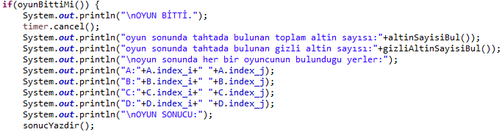
(oyun bitiminde yapılan işlemlerden bir kesit)

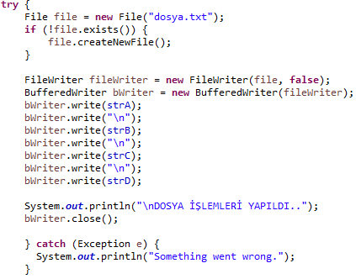
(dosya işlemleri)

